CLUB MED – ISLAS TURCAS Y CAICOS
08 días / 07 Noches
DESDE US$ 1,785.00

INCLUYE:
- Traslado aeropuerto PLS - Hotel - aeropuerto PLS.
- 07 noches de alojamiento con sistema todo incluido.
- Tarjeta de Asistencia AC-35 con ASSIST CARD 08 días.

HOTEL | FECHA |  | TARIFAS
HOTEL | IN | OUT | SIMPLE | N.A | DOBLE | N.A | TRIPLE | N.A
CLUB MED TURKOISE | 05-01-2026 | 30-10-2026 | 1955 | 260 | 1785 | 237 | 1787 | 237

NOTAS:
N.A.= Noche Adicional.

PROGRAMA:
- Aeropuerto que debe de llegar los pasajeros es el Aeropuerto Internacional de Providenciales a Club Med Turkoise, Islas Turcas y Caicos. El traslado durará de 15 a 25 minutos y se hará por Mini bus or taxi.
- (*) ASSIST CARD 35: Valido para menores de 70 años. Cobertura hasta $35,000 en Asistencia Médica por Enfermedad o por Accidente. Consultar por tarifa de días adicionales.
- Tarifas NO son válidas en fechas especiales, No aplican en temporada alta (semana santa, feriados y fin de año). Tarifas dinámicas, este programa puede vencer en cualquier momento. Mínimo 03 noches de alojamiento en el hotel.

HOTEL: Resort exclusivo para adultos en el paraíso

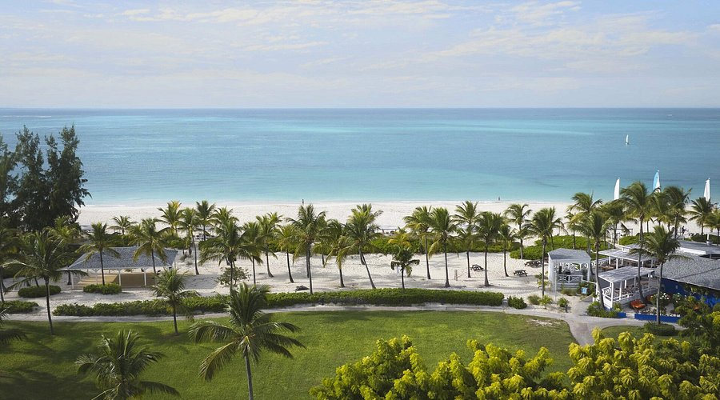

- Club Med Turkoise es un paraíso para adultos All Inclusive. Aquí, tanto parejas como amigos van a poder desconectarse y disfrutar. En Turkoise, podrás explorar las profundidades del océano en uno de los destinos de buceo más importantes del mundo, navegar en el agua turquesa, disfrutar de música en vivo, degustar tragos y cócteles en la playa.
- Ubicado en Grace Bay de Providenciales y nominada como una de las playas más hermosas del mundo, Club Med Turkoise ofrece una deliciosa cocina gourmet, piscina infinita y cómodas habitaciones con una vista espectacular.

TURKS AND CAICOS: Datos básicos de Turks & Caicos
- Superficie: 430 km²
- Capital: Cockburn Town
- Idioma oficial: Inglés
- Moneda: dolar
- Religión: Bautista: 40 %; metodista: 16 %; anglicana: 18 %; Iglesia de Dios: 12 %; adventistas el 7º día: 2 %; Pentecostal: 2 %.

Habitación Deluxe - Vista Mar, Balcón, Beneficios:
- Habitación Single 20 m²
- Capacidad máxima: 2 personas
- Vista al mar
- Balcón amueblado 4 m²
Descripción: Estas habitaciones están situadas al nivel del jardín, 1ero. ó 2do. piso de los edificios Marina A y Marina B.

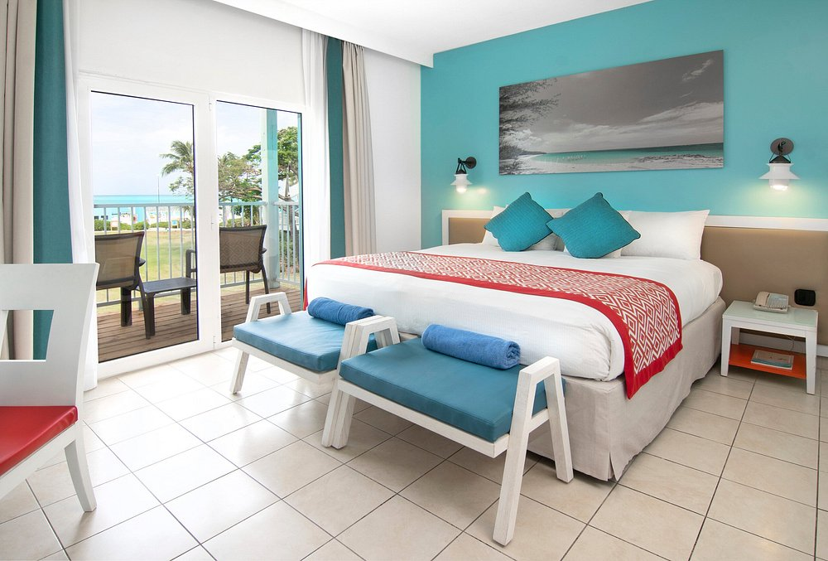
Amenities
- Servicios
  - Minibar (non-alcoholic drinks) - refilled daily
  - Servicio de equipaje
  - Toalla de playa
  - Servicio de lavandería (cargo extra)
- Equipamiento
  - Aire acondicionado
  - Teléfono
  - Pantalla de TV
  - Internet
  - Utensilios para hacer café / té
  - Plancha y tabla de planchar en la habitación.
  - Caja fuerte
  - Toma USB
  - Electricidad: 100-127 V
- Baño
  - Ducha
  - Aseos separados
  - Albornoz
  - Zapatillas
  - Secador de pelo
  - Productos de bienvenida de marca (champú, gel de ducha, loción corporal, etc.)
  - Amenities: accesorios (gorro de ducha, kit de tocador, kit de manicura, etc…)
  - Espejo de aumento

CONDICIONES:
- Tarifa dinámica.
- Tarifas por persona en dólares americanos.
- Precios especiales para pagos en efectivo o depósito en cuentas bancarias.
- Incentivo de $10 por pasajero y comisión del 10% del programa.
- Vigencia de compra: Hasta agotar stock.
- Vigencia de viaje: Del 05 enero al 30 octubre 2026
- Sujeto a disponibilidad al momento de solicitar la reserva.
- Tarifas sujetas a variación sin previo aviso.
- Tarifas no son válidas en feriados largos, Semana Santa, Fiestas Patrias. Navidad, Año Nuevo, congresos, feriados nacionales, eventos, entre otros. consultar el mínimo de estadía.

